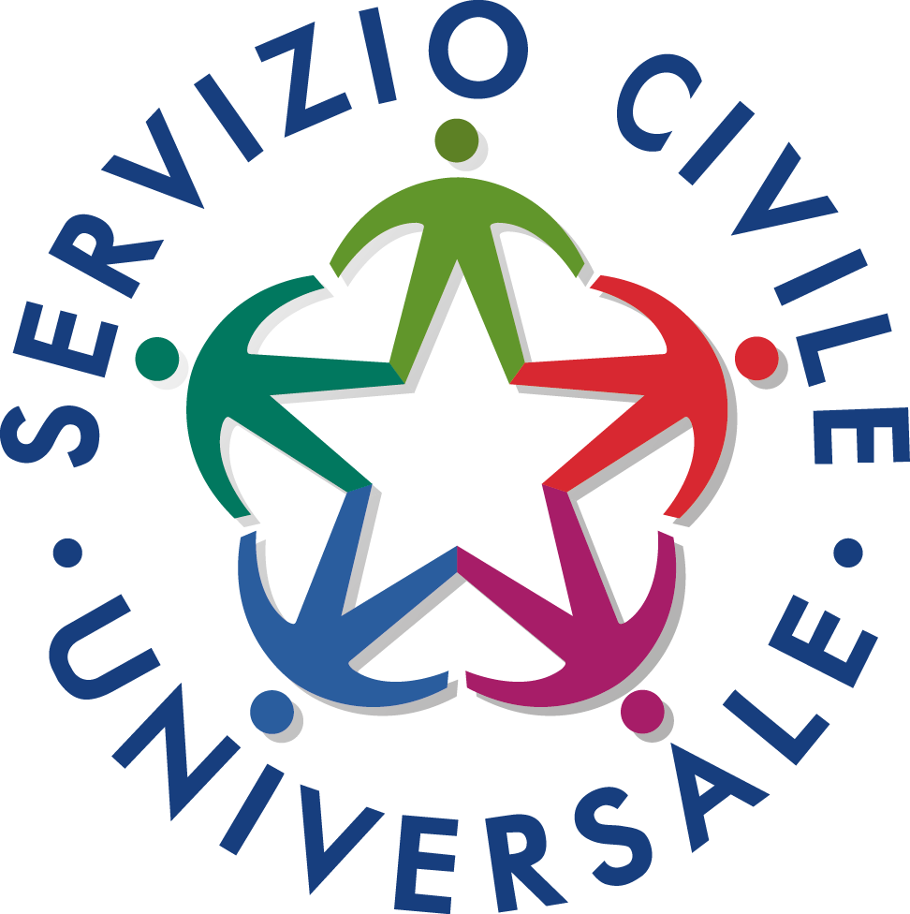
ITALIA

SCHEDA ELEMENTI ESSENZIALI DEL PROGETTO

TITOLO DEL PROGETTO:
Vulnerabilita’ sismica ed efficienza energetica del territorio comunale.

SETTORE e AREA DI INTERVENTO:
Settore: PATRIMONIO AMBIENTALE E RIQUALIFICAZIONE URBANA
Area di intervento: RIQUALIFICAZIONE URBANA
Codice: C 08

DURATA DEL PROGETTO:
12 mesi

OBIETTIVI DEL PROGETTO:
Il progetto prevede l’affiancamento al personale degli uffici tecnici per la raccolta e catalogazione dei dati afferenti gli edifici presenti nel territorio comunale, attraverso la creazione di una carta d’identita’ degli edifici, che raccolga per ogni edificio oltre ai dati inerenti i precedenti edilizi, lavoro gia’ in parte avviato dagli uffici comunali, dati utili per valutarne la vulnerabilita’ sismica ed efficienza energetica.
A) vulnerabilita’ sismica
In relazione alla vulnerabilita’ sismica i dati devono essere raccolti e catalogati a partire dall’analisi delle pratiche sismiche presentate e concluse nel territorio comunale: tale operazione potra’ essere effettuata con l’ausilio dell’applicazione informatica sis (sistema informativo per la gestione delle pratiche sismiche in zone a media e bassa sismicità) che consente l'accesso ai funzionari comunali che si occupano della ricezione delle pratiche sismiche collegate alle pratiche edilizie.
Indicatore: numero di edifici catalogati/numero di edifici presenti nel territorio – target 60%
C) efficienza energetica
In relazione all’efficienza energetica i dati devono essere raccolti e catalogati a partire dall’analisi delle certificazioni energetiche redatte: tale operazione potra’ essere effettuata con l’ausilio dell’applicativo regionale utilizzato per la registrazione degli attestati di prestazione energetica e dei dati inseriti nell’applicativo comunale per la gestione delle pratiche edilizie.
Indicatore: numero di edifici catalogati/numero di edifici presenti nel territorio – target 50% D) ulteriore obiettivo del lavoro, a partire dalla conoscenza della tipologia di dati che vengono ad oggi inseriti negli applicativi utilizzati a livello comunale, sara’ quello di implementare gli attuali sistemi di archiviazione con ulteriori tipologie di dati funzionali in futuro ad effettuare dei monitoraggi sul territorio comunale o analisi relativamente a temi specifici. Indicatore qualitativo: informazioni da inserire negli applicativi comunali

ATTIVITÁ D'IMPIEGO DEGLI OPERATORI VOLONTARI:
Il progetto ha come scopo lo sviluppo di sensibilità e conoscenze in giovani che intendano impegnarsi nell’ambito delle settore tecnico urbanistico ed edilizio. Al momento dell’ingresso in servizio i volontari
saranno accolti e orientati nelle attività da svolgere. Parteciperanno ai corsi di formazione generale e specifica, preliminari per l’acquisizione delle competenze necessarie allo svolgimento dei compiti previsti. Al fine del raggiungimento degli obiettivi, i volontari affiancheranno il personale di servizio sia nel lavoro. Potranno fornire suggerimenti e proposte per le varie azioni che saranno realizzate, raggiungendo una progressiva autonomia. Ogni volontario potrà contare sull'affiancamento del personale interno al servizio, oltre alla formazione specifica, che permetterà di raggiungere nuove esperienze, sia a livello professionale che in ambito personale.
Il periodo di servizio civile sarà, altresì, per il volontario momento formativo volto ad acquisire o consolidare competenze chiave di cittadinanza quali: imparare ad imparare, progettare, comunicare, collaborare e partecipare, agire in modo autonomo e responsabile, risolvere problemi, individuare collegamenti e relazioni, acquisire ed interpretare l’informazione.
Attraverso la realizzazione delle specifiche attività sopra descritte il volontario potrà acquisire e /o potenziare le seguenti competenze:
• Imparare ad imparare: organizzare il proprio apprendimento, individuando, scegliendo ed utilizzando
varie fonti e varie modalità di informazione e di formazione (formale, non formale ed informale), anche in funzione dei tempi disponibili, delle proprie strategie e del proprio metodo di studio e di lavoro.
• Progettare: elaborare e realizzare progetti riguardanti lo sviluppo delle proprie attività di studio e di lavoro, utilizzando le conoscenze apprese per stabilire obiettivi significativi e realistici e le relative priorità, valutando i vincoli e le possibilità esistenti, definendo strategie di azione e verificando i risultati raggiunti.
• Risolvere problemi: affrontare situazioni problematiche costruendo e verificando ipotesi, individuando le fonti e le risorse adeguate, raccogliendo e valutando i dati, proponendo soluzioni utilizzando, secondo il tipo di problema, contenuti e metodi delle diverse discipline.

POSTI DISPONIBILI, SERVIZI OFFERTI E SEDI DI SVOLGIMENTO:
Numero degli operatori volontari da impiegare nel progetto, senza vitto e alloggio 2

CONDIZIONI DI SERVIZIO ED ASPETTI ORGANIZZATIVI:
Numero ore di servizio settimanali degli operatori volontari,
oppure, in alternativa, monte ore annuo: 1145
Giorni di servizio settimanali degli operatori volontari (minimo 5, massimo 6): 5
Eventuali particolari obblighi degli operatori volontari durante il periodo di servizio:
• Disponibilità a rispettare l’orario di lavoro concordato;
• Rendersi disponibili a spostamenti fuori sede, nel rispetto dell’art. 6 del DM 22 aprile 2015
”Prontuario concernente la disciplina dei rapporti tra enti e volontari del servizio civile nazionale”.

DESCRIZIONE DEI CRITERI DI SELEZIONE:

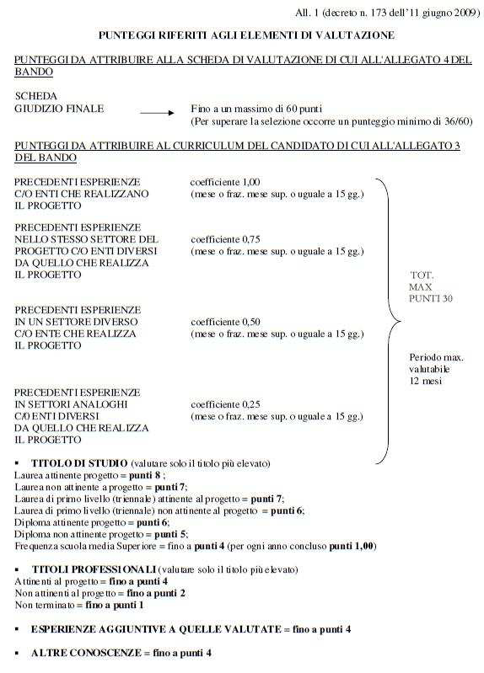

Ricorso a sistemi di selezione verificati in sede di accreditamento o acquisiti da altri enti: NO

EVENTUALI REQUISITI RICHIESTI:
NO

CARATTERISTICHE COMPETENZE ACQUISIBILI:
Eventuali crediti formativi riconosciuti:
Non sono direttamente riconosciuti crediti formativi ma si fa presente che l’Università di Bologna, secondo
quanto indicato all’art.16 del Regolamento didattico dell’Ateneo, precisa come l’esperienza fatta
nell’ambito di un progetto di servizio civile possa essere riconosciuta come CFU (Crediti formativi
Universitari) previa valutazione dal parte del Consiglio del corso di studio.
Eventuali tirocini riconosciuti:
Non sono riconosciuti tirocini: il volontario può comunque sottoporre il presente progetto alla propria
Facoltà per verificare la possibilità di un riconoscimento di eventuali tirocini curriculari o formativi.
Attestazione delle competenze acquisite in relazione alle attività svolte durante l’espletamento del
servizio utili ai fini del curriculum vitae
I giovani volontari avranno l’opportunità di acquisire le seguenti conoscenze e capacità:
- conoscenze di carattere generale: valori e identità del servizio civile, la
cittadinanza attiva, il giovane volontario nel sistema del servizio civile;
- conoscenze sui rischi connessi all’impiego nei progetti di servizio civile ai sensi del D. lgs. n.81/2008;
- conoscenza dell’Ente e del suo funzionamento;
- conoscenza dell’area d’intervento del progetto;
- migliore conoscenza del territorio in cui si realizza il progetto;
- capacità di gestione del tempo in relazione all’orario di servizio.
Il progetto inoltre investirà sullo sviluppo:
- di competenze sociali e civiche quali competenze chiave per l’apprendimento permanente individuate nella Raccomandazione del Parlamento Europeo e del Consiglio del 18 dicembre 2006 (2006/962/CE);
- di competenze chiave di cittadinanza come individuate nel Decreto Ministeriale n. 139 del 22 agosto 2007 del MIUR, che recepisce la Raccomandazione del Parlamento Europeo e del Consiglio del 18 dicembre 2006 (2006/962/CE).
Infine i volontari potranno acquisire le conoscenze che saranno oggetto della formazione specifica.
Le conoscenze, capacità e competenze sopraindicate saranno oggetto di ATTESTATO SPECIFICO rilasciato ai giovani volontari dall’Ente di formazione professionale “Angelo Pescarini Scuola Arti e Mestieri scarl” (con sede in Via M. Monti n. 32 – Ravenna),

FORMAZIONE SPECIFICA DEGLI OPERATORI VOLONTARI:
Contenuti della formazione
I volontari riceveranno una formazione adeguata, da parte degli operatori che operano nel servizio già da
alcuni anni.
Gli obiettivi sono:
- Dare ai volontari l’occasione di operare nell’ambito dei servizi tecnici comunali con particolare
riferimento all’attività di pianificazione e gestione del territorio e acquisire competenze in relazioni a
tematiche tecniche significative in relazione alla sismica, idraulica ed efficienza energetica;
- Offrire l’opportunità di conoscere un luogo di lavoro, dare cognizione delle modalità di interazione e
collaborazione e sviluppare competenze tecnico professionali specifiche;
Più nello specifico la formazione verrà articolata nei seguenti moduli:
MODULO 1: “formazione e informazione sui rischi connessi all’impiego dei volontari nei progetti di servizio
civile” realizzato con la metodologia della formazione a distanza, utilizzando l’ambiente online del sistema
SELF della Regione Emilia-Romagna (4 ore)
MODULO 2: IL COMUNE (14 ore)
Formatori: Poggiali, Farabegoli, Poni
- Il sistema informatico del Comune di Cervia; i programmi in uso (pacchetto LibreOffice, posta elettronica,
browser), la Intranet, il sito web del Comune (4 ore);
- Come si costruisce e si aggiorna una pagina web (4 ore);
- Storia delle istituzioni e del territorio comunale (3 ore);
- Ruolo e funzioni dell’Ente locale (3 ore);
MODULO 3: LA PIANIFICAZIONE DEL COMUNE DI CERVIA (20 ore)
Formatori: Magnani, Arfelli
1. Il Piano urbanistico generale
2. Approfondimento sul rischio sismico, idraulico e sull’efficienza energetica
MODULO 4: MODALITA’ DI ARCHIVIAZIONE DELLE INFORMAZIONI NEGLI APPLICATIVI COMUNALI – (16 ore)
Formatori: Ricci
1- Applicativi comunali e regionali utilizzati per l’archiviazione delle informazioni sui fabbricati edilizi
MODULO 5: VULNERABILITA’ SISMICA E IDRAULICA, EFFICIENZA ENERGETICA – (18 ore)
Formatori: Magnani, Arfelli
1- Il concetto di vulnerabilità sismica;
2- Il concetto di efficienza energetica
Durata: 72 ore
DA COMPILARE SOLO SE IL PROGETTO PREVEDE MISURE AGGIUNTIVE

MISURE AGGIUNTIVE

- PARTECIPAZIONE DI GIOVANI CON MINORI OPPORTUNITÀ

Numero posti previsti per giovani con minori opportunità

Categoria di minore opportunità

Attività degli operatori volontari con minori opportunità

- SVOLGIMENTO DI UN PERIODO DI TUTORAGGIO

Durata del periodo di tutoraggio

Modalità e articolazione oraria

Attività di tutoraggio

- SVOLGIMENTO DI UN PERIODO IN UN PAESE UE O IN UN TERRITORIO TRANSFRONTALIERO

Paese U.E.

Durata del periodo di svolgimento del servizio nel Paese U.E. o articolazione oraria del servizio per i progetti in territorio transfrontaliero

Attività degli operatori volontari nel Paese U.E.

Modalità di fruizione del vitto e dell’alloggio nel Paese U.E. o modalità di fruizione del vitto e dell’erogazione delle spese di viaggio giornaliero per i progetti in territorio transfrontaliero

